RIWAYAT HIDUP
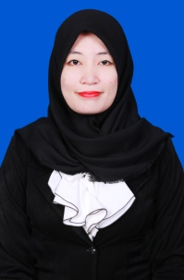
SUDARLIA,dilahirkan pada tanggal 28 juli 1995 di Bone Sulawesi selatan, anak tunggal dari pasangan bapak Sirajuddin dan ibunda Hasnidah agama Islam dan belum menikah. Mulai mengenal pendidikan tahun 2000 di SD Inpres 006 Motu Kecamatan Baras Kabupaten Mamuju Utara dan tamat pada tahun 2006. Kemudian melanjutkan pendidikan di SMPN 5 Pasangkayu Kecamatan Baras Kabupaten Mamuju Utara dan tamat pada tahun 2009. Dan pendidikan menegah atas pada tahun 2009 di SMAN 3 Pasangkayu Kecamatan Bulutaba Kabupaten Mamuju Utara dan tamat pada tahun 2012 . Psada tahun 2012 penulis melanjutkan pendidikan ke Universitas Negeri Makassar Jurusan Pendidikan Guru Sekolah Dasar (PGSD) Fakultas Ilmu pendidikan pada Program Studi Pendidikan Guru Sekolah dasar (PGSD) .

